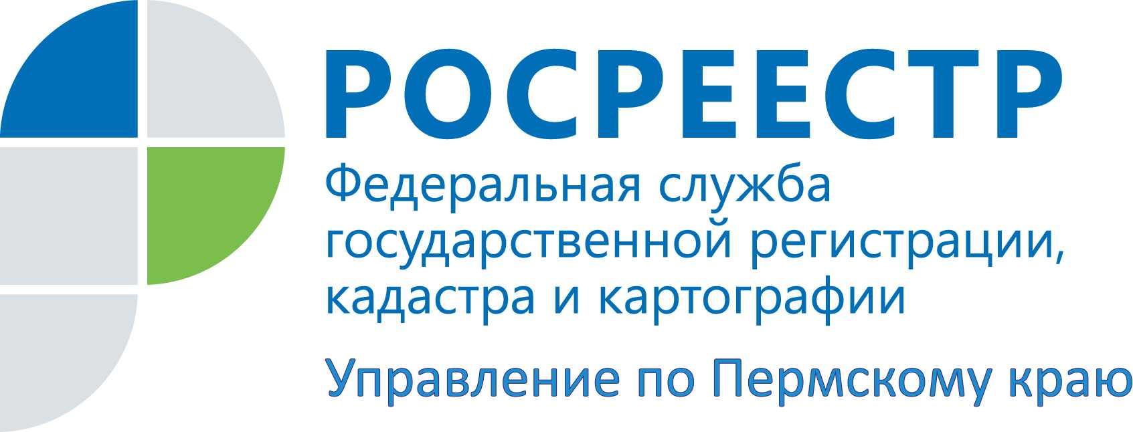

ПРЕСС-РЕЛИЗ
Ответственность за нарушение земельного законодательства

13 октября 2016 года с 15-00 до 17-00 Управление Росреестра по Пермскому краю проводит «горячую» телефонную линию на тему: «Ответственность за нарушение земельного законодательства» по телефону: 8 (342) 259-50-51. На вопросы граждан ответит начальник отдела государственного земельного надзора Управления Марина Геннадьевна Коновалова.
Земельными правонарушениями являются нарушения прав собственности на землю, порядка использования земли и требований в сфере охраны земель. Земельные правонарушения могут возникнуть в результате действия должностных лиц, которые связаны с неисполнением либо ненадлежащим исполнением своих полномочий. Земельное правонарушение — противоправное общественно-опасное действие либо бездействие, которое создает угрозу возникновения негативных последствий относительно объекта посягательства – земли. Меры, применяемые к нарушителям земельного законодательства, должны предупреждать в дальнейшем правонарушения, наказывать виновных лиц, восстанавливать нарушенные права. Кроме того, применение ответственности является одним из способов охраны земель.
Обратившись на горячую линию, жители Прикамья смогут получить ответы на вопросы:
- Какие санкции налагаются на виновных лиц за совершение земельного правонарушения?
- Куда сообщить о самовольном захвате земли?
- Как правильно оформить право собственности на земельный участок, чтобы не стать нарушителем земельного законодательства?
- Как рассчитываются суммы административных штрафов?
- Каковы размеры штрафов для физических, юридических, должностных лиц?
- Во сколько обойдется самовольное занятие земельного участка или использование участка не по целевому назначению?
- Какие меры могут быть приняты к нарушителю, вовремя не уплатившему штраф?

Об Управлении Росреестра по Пермскому краю
Управление Федеральной службы государственной регистрации, кадастра и картографии (Росреестр) по Пермскому краю является территориальным органом федерального органа исполнительной власти, осуществляющим функции по государственной регистрации прав на недвижимое имущество и сделок с ним, землеустройства, государственного мониторинга земель, а также функции по федеральному государственному надзору в области геодезии и картографии, государственному земельнадзору, надзору за деятельностью саморегулируемых организаций оценщиков, контролю деятельности саморегулируемых организаций арбитражных управляющих, организации работы Комиссии по оспариванию кадастровой стоимости объектов недвижимости. Осуществляет контроль за деятельностью подведомственного учреждения Росреестра - филиала ФГБУ «Федеральная кадастровая палата Росреестра» по Пермскому краю по предоставлению государственных услуг Росреестра. Руководитель Управления Росреестра по Пермскому краю – Лариса Аржевитина.
https://rosreestr.ru
http://vk.com/public49884202
Контакты для СМИ
Пресс-служба Управления Федеральной службы
государственной регистрации, кадастра и картографии (Росреестр) по Пермскому краю

Пономарева Светлана
+7 342 218-35-82
Делидова Наталья
+7 342 218-35-86
press@rosreestr59.ru

